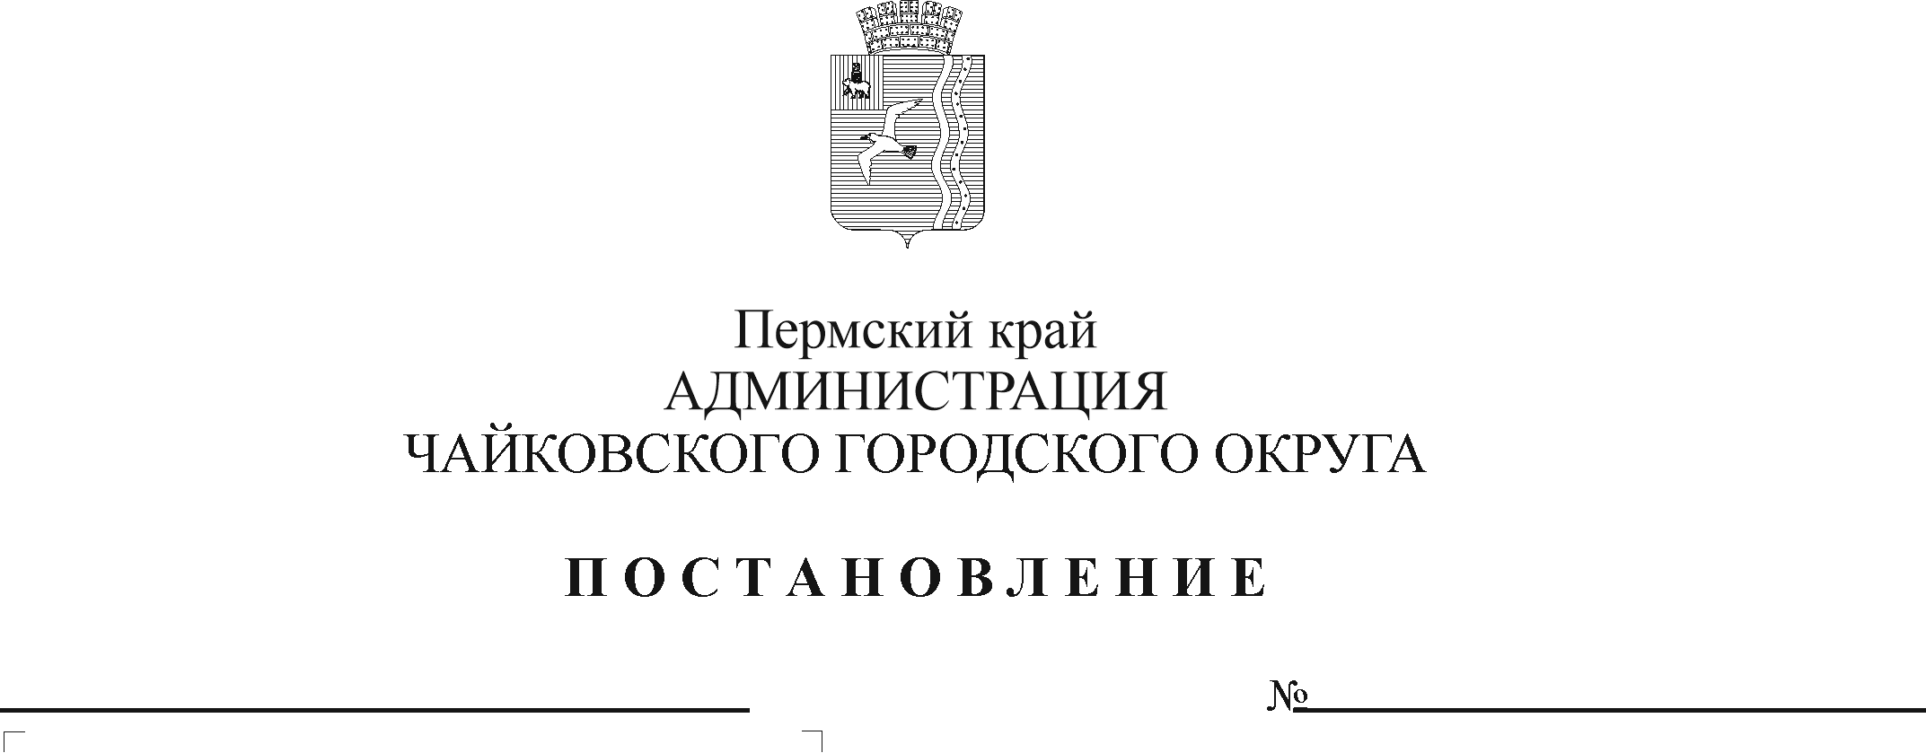

О внесении изменений в Порядок предоставления и расходования средств на выполнение отдельных государственных полномочий по финансовому обеспечению получения дошкольного образования в частных дошкольных образовательных организациях, утвержденный постановлением администрации Чайковского городского округа от 01.04.2020 № 367

В соответствии со статьями 78, 78.1 Бюджетного кодекса Российской Федерации, статьей 8 Федерального закона от 29 декабря 2012 г. № 273-ФЗ «Об образовании в Российской Федерации», Законом Пермского края от 7 октября 2019 г. № 444-ПК «О наделении органов местного самоуправления Пермского края отдельными государственными полномочиями по финансовому обеспечению получения дошкольного образования в частных дошкольных образовательных организациях, дошкольного, начального общего, основного общего, среднего общего образования в частных общеобразовательных организациях, осуществляющих образовательную деятельность по имеющим государственную аккредитацию основным общеобразовательным программам», Уставом Чайковского городского округа,
ПОСТАНОВЛЯЮ:
  - Внести в Порядок предоставления и расходования средств на выполнение отдельных государственных полномочий по финансовому обеспечению получения дошкольного образования в частных дошкольных образовательных организациях, утвержденный постановлением администрации Чайковского городского округа от 1 апреля 2020 г. № 367, следующие изменения:
  - дополнить пунктом 1.5 в следующей редакции:
«1.5. Расходование средств на организацию деятельности по выполнению переданных государственных полномочий осуществляется Уполномоченным органом в пределах средств, выделенных на администрирование полномочий.»;
  - дополнить пунктом 1.6 в следующей редакции:
«1.6. Средства на администрирование отдельных государственных полномочий устанавливаются в размере 1,5% от объема субвенций, предусмотренных на соответствующий финансовый год и на плановый период, и направляются на выполнение обязанностей по финансовому обеспечению, в том числе на оплату труда работников и материальные затраты, непосредственно связанных с осуществлением переданных государственных полномочий.».
- Опубликовать постановление в муниципальной газете «Огни Камы» и разместить на официальном сайте администрации Чайковского городского округа.
- Постановление вступает в силу после его официального опубликования и распространяется на правоотношения, возникшие с 1 января 2020 г.

Глава городского округа –
глава администрации
Чайковского городского округа Ю.Г. Востриков

